曙光医院电子体检报告查询方式介绍

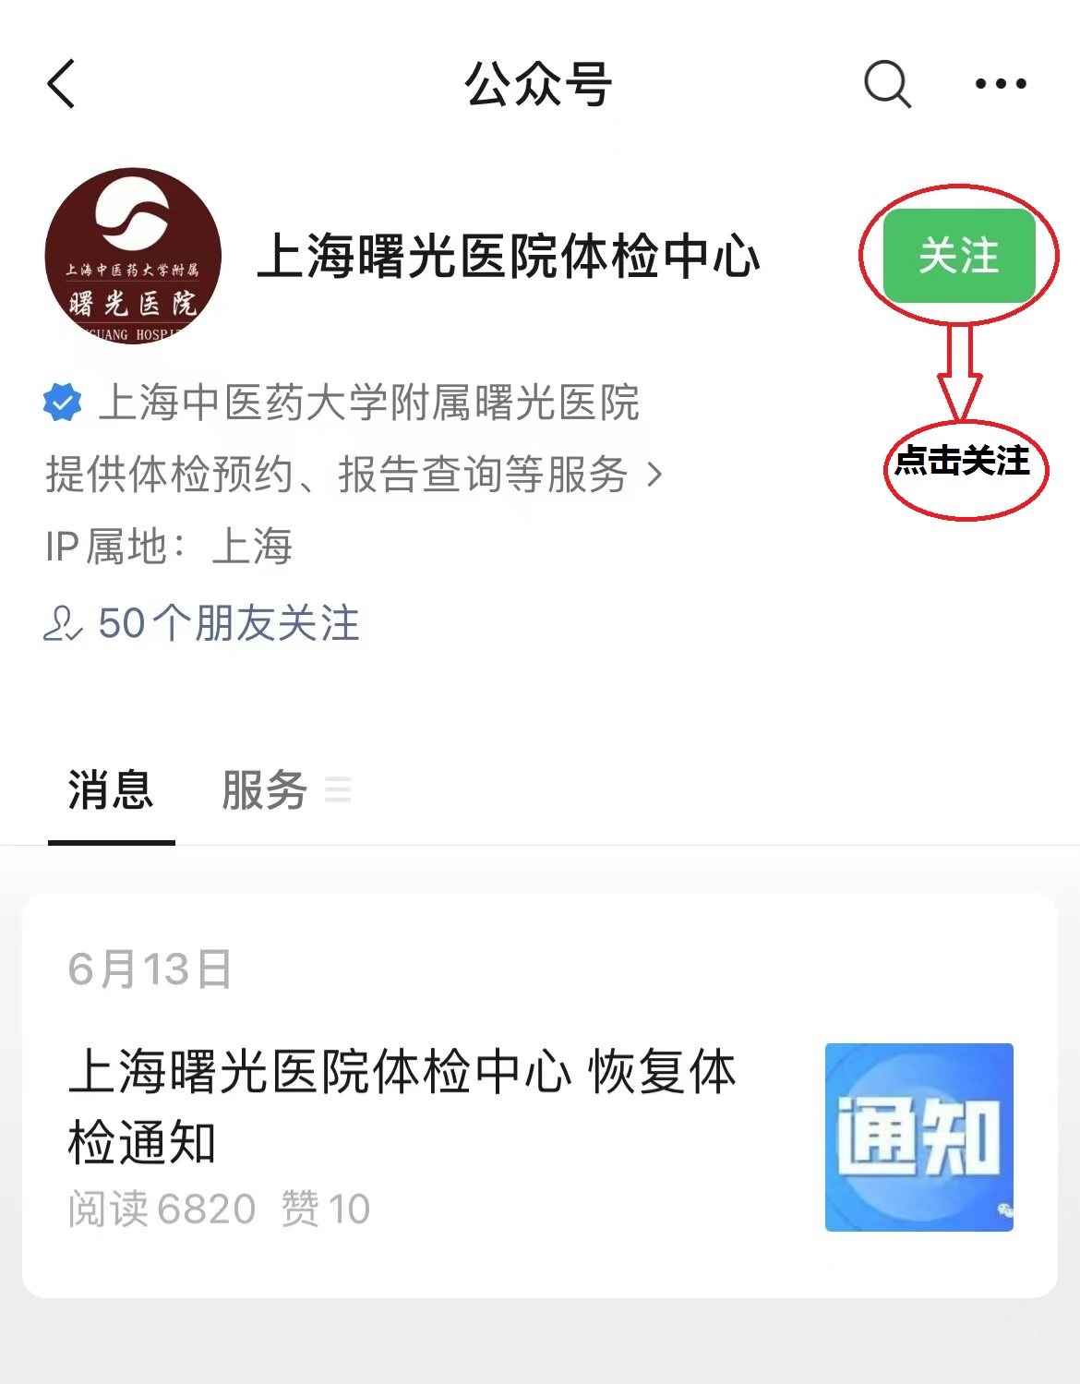

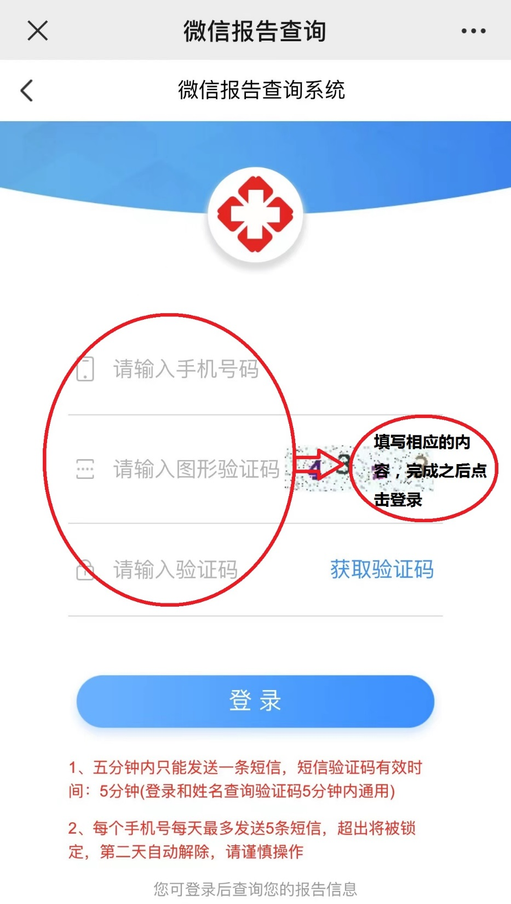

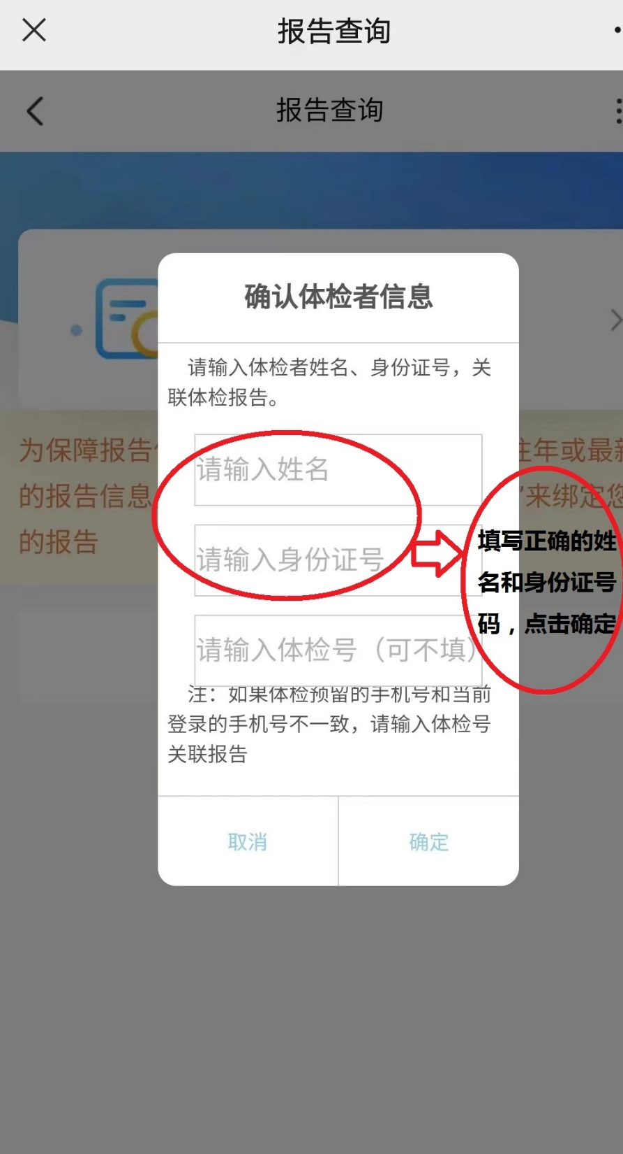

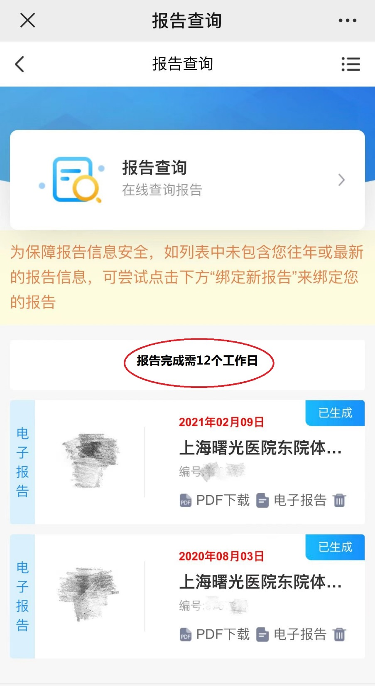
特别须知
1、如您有对体检结果存有疑问
联系电话：20256652
每周一至周五上午 9:00—11:00
下午 13:00—15:00
2、如您对电子报告查询方式有疑问
（1）联系电话：20256620、20256627
每周一至周五： 上午10:00—下午15:30
（2）联系电话：20256651
每周一至周五下午 13:00—15:30

